**КГП на ПХВ «Городская поликлиника №1» УОЗ г. Алматы**

г. Алматы, ул. Гоголя, 53

**Анализ обращений КГП на ПХВ «Городская поликлиника №1» УОЗ г. Алматы (далее-ГП №1):**

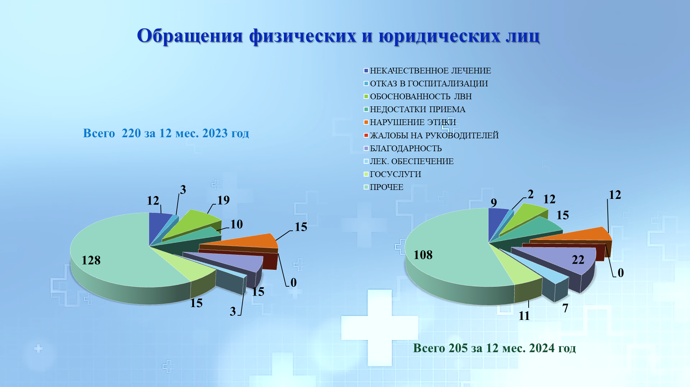

**Всего за 12 месяцев 2024 года зарегистрировано 205 обращений, среди них:**

* устных обращений 62-30% (2023 год-70), обращения зарегистрированы в Qoldau 24/7,
* письменных обращений 143-70%, из них 81-39.5% зарегистрированы на единой платформе приема и обработки обращений граждан e-otinish (2023 год e-otinish-68).

*По месту обращения:* e-otinish -81, Open Almaty-3, ГП №1-38, МЗ РК-1,УОЗ-20, Qolday24/7-62.

*По содержанию обращений:*

* Некачественное лечение, обследование 9-4,4% (2023-12),
* Отказ в госпитализации 2-1% (2023-3),
* Обоснованность выдачи ЛВН 12-5,6% (2023-19),
* Недостатки в организации приема больных 10-4,9% (регистратура, вакцинация, 1, 2 терапевтическое отделение, фильтр),(2023-15),
* Нарушение этики и деонтологии 12-5,9% (дневной стационар, массажный кабинет, хирургический кабинет, фильтр), (2023-15),
* Благодарность 15-7,3% (2023г-12)
* Лекарственное обеспечение 7-3,4% (2023-3),
* Оказание государственных услуг 11-5,4% (2023-15),
* Прочее108-52,7% (2023-128).

В прочее вошли обращения с преобладанием юридических запросов, судов; вакцинации, вопросов направления на МСЭК, прикрепления, санаторно-курортного лечения, расчета компенсации, вопросов материального обеспечения, социальной помощи, приема без очереди, КДУ услуг.

За указанный период отмечается не большое понижение количества обращений до 205 (2022 год-220). Так же отмечено уменьшение обращений в приложении Qoldau 24/7. Повторных обращении не было. Обоснованных обращении нет.

Всего разобрано 98 протоколов. (КИЛИ, Внештатные случаи, новообразования, туберкулез, жалобы и обращения, Необоснованно направление на МСЭК, результат мониторинга ФСМС, случая антенатальной гибели плода, Плановая проверка медицинских карт пациентов). Все письменные и устные обращения разобраны, даны разъяснительные ответы по каждому вопросу, при необходимости организованы встречи с заявителем.

Для повышения информирования пациентов ГП№1 обеспечена информацией на переносных стендах о работе службы, установлен инфобокс на входной группе, стенды о гарантированном объеме медицинских услуг, бесплатном лекарственном обеспечении, государственных услугах. На сайте [www.1gp.kz](http://www.1gp.kz) имеется информация о режиме работы службы, с указанием телефонов, порядке подачи обращений граждан, шаблонов вопросов-ответов, информация об отделениях, актуальных новостях, часто задаваемых вопросах с учетом актуальности тем «прикрепление», «ОСМС», «беременные» и др. Можно оставить обращение на сайте [www.1gp.kz](http://www.1gp.kz) в рубрике «Блог главного врача», в рубрике «Гостевая», на странице Facebook, Instagram. На сайте имеется прямая ссылка на электронную почту [pol-ka@mail.ru](mailto:pol-ka@mail.ru), [info@1gp.kz](mailto:info@1gp.kz) для получения ответов на все поставленные вопросы. Социальные сети просматривается ежедневно с предоставлением ответов на все задаваемые вопросы по принципу «день в день». За 2024г на сайт было 30 обращении.

Службой с целью оценки деятельности структурных подразделений и в целом медицинской организации, проводится внутренняя экспертиза. По результатам внутренней экспертизы руководителю медицинской организации службой вносятся предложения по совершенствования порядка организации оказания медицинской помощи, условий снижения качества оказываемых медицинских услуг и устранению выявленных причин.

Так, согласно протоколов заседаний Службы рассматриваются материалы по пролеченным случаям в 10% от прикрепленного населения, материнской смертности, младенческой смертности, смерти на дому лиц трудоспособного возраста от заболеваний, запущенных форм онкологических болезней и туберкулеза, первичного выхода на инвалидность лиц трудоспособного возраста, осложнений беременности, критических случаев, управляемых на уровне поликлиники. Ежемесячно проводится анализ умерших на дому, случаи внештатных ситуаций при госпитализации, необоснованных направлении на МСЭ. Все критические состояния женщин, антенатальной (пренатальной) смерти плода и др.

По итогам рассмотрения Службы выносятся решения, направленные на обеспечения порядка организации медицинской помощи, совершенствования лечебно-диагностических мероприятий, обеспечения преемственности в работе отделений, а также разъяснения норм и стандартов, клинических протоколов диагностики и лечения.

В отдельных случаях, выносятся решения управленческого характера, такие как: направление на курсы повышения квалификации, участие и непосредственно проведение обучающих семинаров, мини-мастер классов по разъяснению клинических протоколов диагностики и лечения. Проводилось обучение, работа с психологом, выполнялись запросы/письма в другие медицинские организации, дополнительно по необходимости проводился аудит, предложения в сторону изменений. По периодам проводился анализ выдачи лабораторных направлений, анализ выдачи листов временной нетрудоспособности, анализ выдачи направлений на дорогостоящие обследования (КТ, МРТ), мониторинг выписки наркотических препаратов, мониторинг журнала регистрации больных с подозрением на туберкулез.

Были приняты меры:

1. Осуществлена разработка и реализация планов по устранению и недопущению нарушений порядка оказания медицинской помощи, выполнения лечебно-диагностических мероприятий, которые выражаются в необоснованном отклонении от стандартов и клинических протоколов диагностики и лечения.

2. По итогам всех разборов Службы за текущий год рекомендованы дисциплинарное взыскание в виде

-«выговора» 15 сотрудникам

-«замечания»-18 сотрудникам

-«снятие СКПН»-21 случаев

3. Пересмотрены списки ЖВФ с абсолютными и относительными противопоказаниями, мониторинг, проведение врачебной конференции с предоставлением анализа 1,2 терапевтического, акушерско-гинекологического отделений.

4. Службой проведена огромная работа по созданию тестов, проведения тестирования по оценке текущих знаний для врачей терапевтов, ВОП, акушер-гинекологов, с предоставлением анализа проведенного тестирования.

5. Проводилось анкетирование пациентов на уровне регистратуры, отделений с проведением аналитической оценки результатов.

6. Рекомендовано направление сотрудников на курсы повышения квалификации, проведение обучающих семинаров среди сотрудников. Выполнялись запросы/письма в другие медицинские организации, проведен аудит-мониторинг.